Lección 11: Área y la tabla de multiplicar
- Exploremos el área y la tabla de multiplicar.

Calentamiento: Cuántos ves: Arreglos que crecen
¿Cuántos ves? ¿Cómo lo sabes?, ¿qué ves?
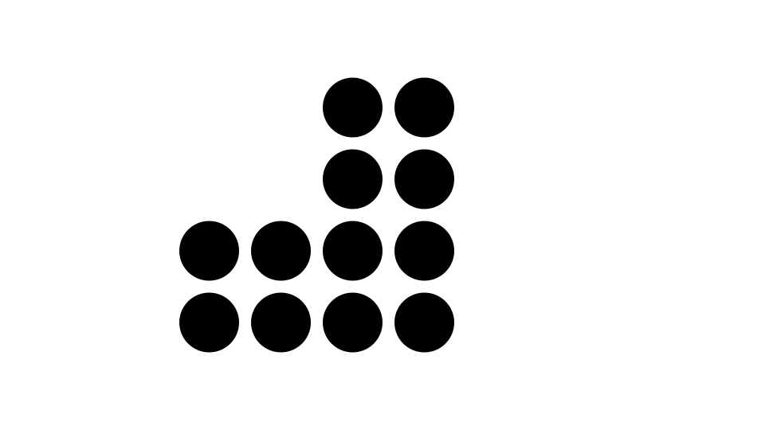
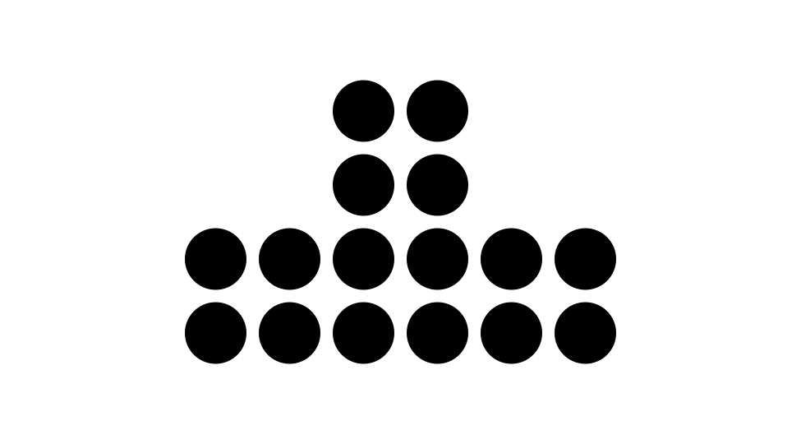

11.1: Área y la tabla de multiplicar
¿Qué observas? ¿Qué te preguntas?
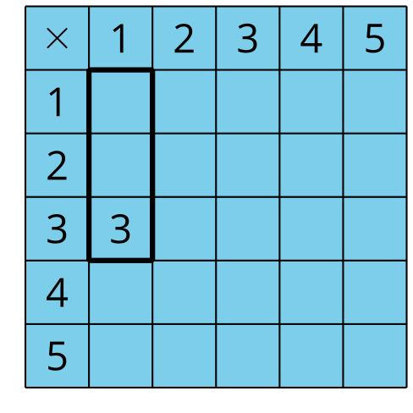
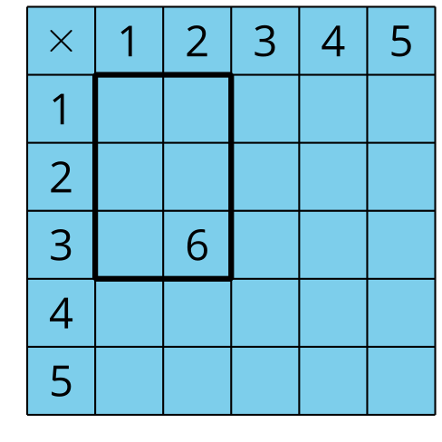
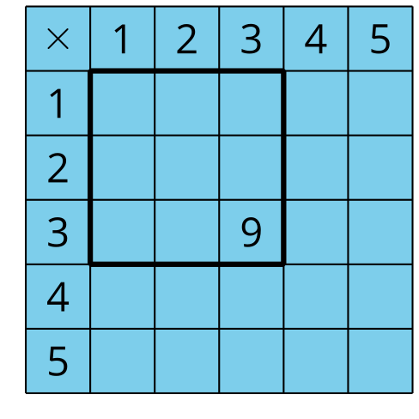
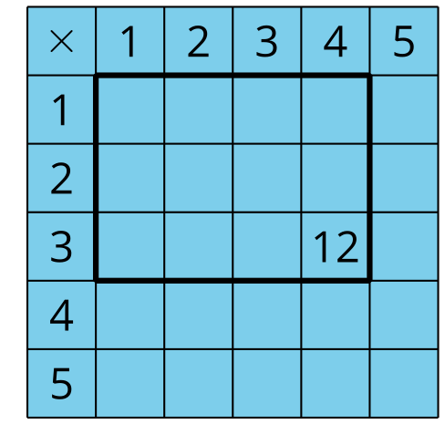
- Usa la tabla que está en blanco para crear tu propio rectángulo.
- Empieza por la esquina superior izquierda. Anota el producto que representa el rectángulo. Prepárate para explicar tu razonamiento.
- 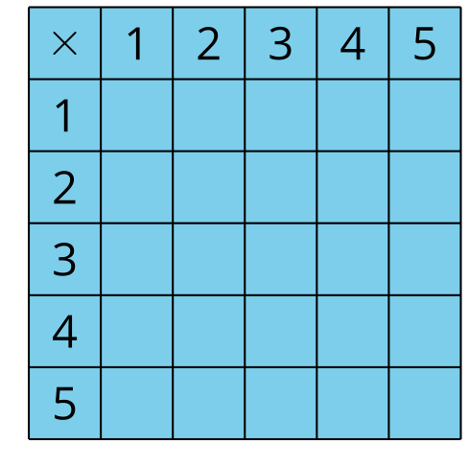
- Usa la siguiente tabla para crear un rectángulo que tenga un área de 24 unidades cuadradas. Empieza por la esquina superior izquierda. Anota el producto que representa el rectángulo. Prepárate para explicar tu razonamiento.
- 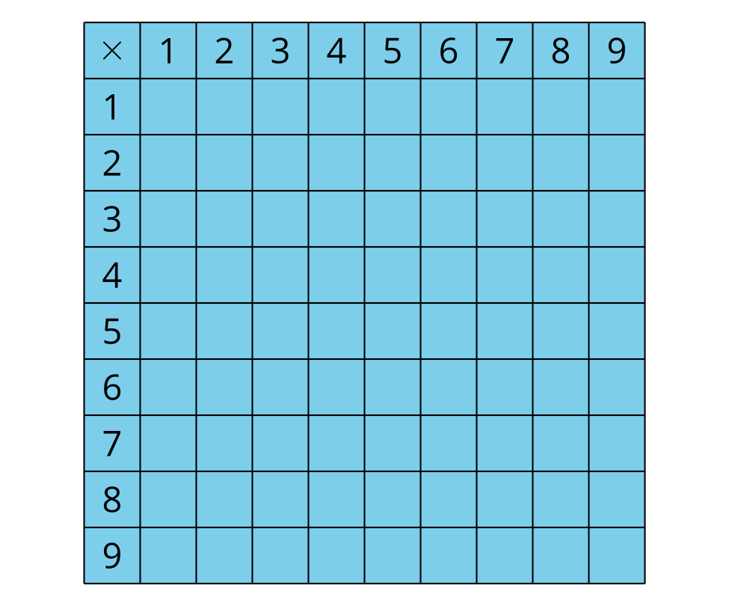

11.2: Productos en la tabla de multiplicar
¿Qué observas? ¿Qué te preguntas?
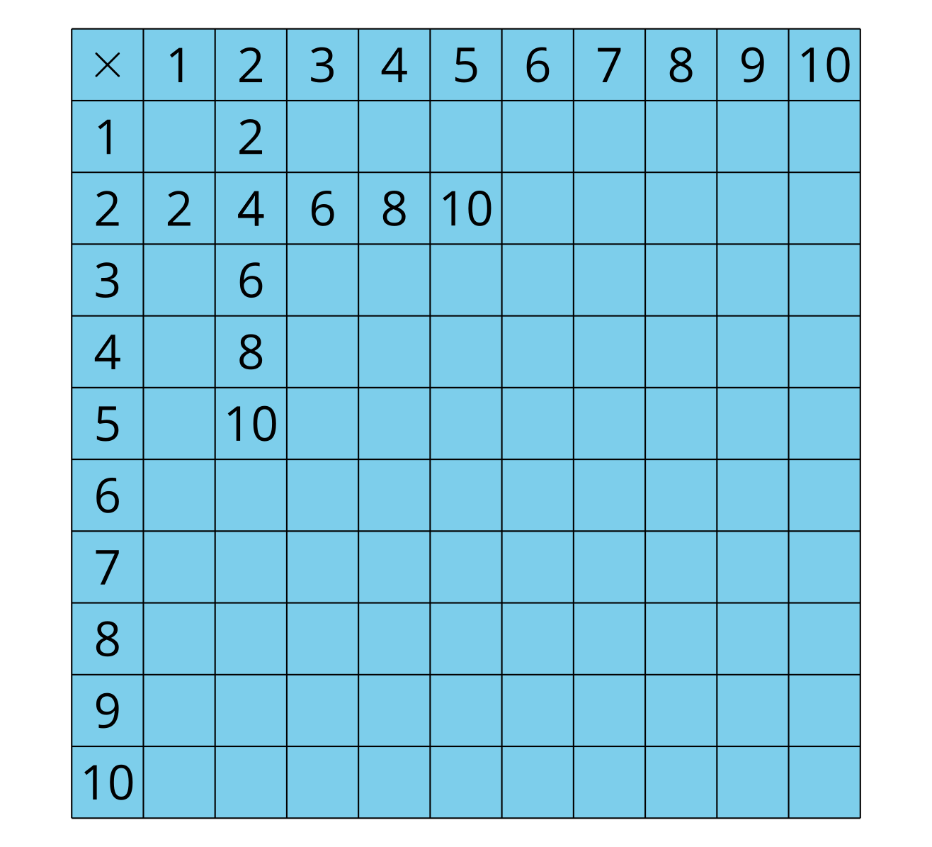
- Encuentra tantos productos como puedas en la tabla. Si quieres, puedes empezar con las filas y columnas que muestran los productos de 2, de 5 y de 10.
- ¿Qué patrones ves en la fila y en la columna que muestran los productos de 5?
- Escribe ecuaciones que muestren uno de los patrones que ves en la tabla de multiplicar. Explica o muestra tu razonamiento.
© CC BY 2021 Illustrative Mathematics®

